Замена прокладки головки блока цилиндров.
Головку блока цилиндров снимаем с двигателя в сборе с впускным и выпускным коллекторами. Отсоединяем провод от «минусовой» клеммы аккумуляторной батареи. Сливаем охлаждающую жидкость (см. «Замена охлаждающей жидкости»). Снимаем карбюратор (см. «Замена карбюратора»). Снимаем распределитель зажигания с высоковольтными проводами (см. «Замена распределителя зажигания»). Снимаем крышку головки блока (см. «Замена прокладки крышки головки блока цилиндров»). Снимаем распределительный вал в сборе с корпусом подшипников (см. «Замена распределительного вала и рычагов клапанов»). Отсоединяем от выпускного коллектора выпускную систему и снимаем трубку отвода охлаждающей жидкости из радиатора отопителя (см. «Замена прокладок впускного и выпускного коллекторов»).
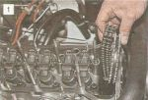
Снимаем цепь со звездочки распре- делительного вала.

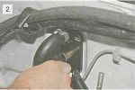
Отсоединяем подводящий шланг от трубы радиатора отопителя.

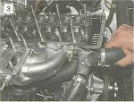
Снимаем шланги с двух патрубков головки блока цилиндров.

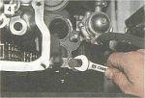
Ключом «на 13» отворачиваем болт крепления головки блока цилиндров около распределителя зажигания.

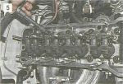
Головкой «на 12» отворачиваем десять болтов крепления головки к блоку цилиндров.

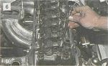
Вынимаем болты из отверстий.

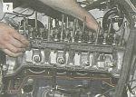
Снимаем головку блока цилиндров в сборе с коллекторами...

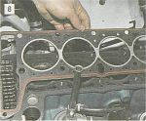
...и прокладку головки блока.

Устанавливаем головку в обратной последовательности. Прокладку головки блока заменяем на новую.
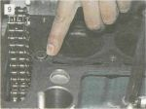
Для центровки прокладки и головки в блоке установлены две втулки.

Затягиваем болты головки блока в два приема. Сначала болты №№ 1-10 затягиваем моментом 33,3-41,16 Н-м, а затем подтягиваем их моментом 95,9-118,3 Н-м. Последним затягиваем болт № 11 моментом 30,6-39 Н-м.
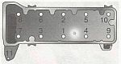
Порядок затягивания болтов крепления головки блока цилиндров на двигателях 2103, 2106.

